Smlouva o dílo
na úpravu řízení DA ZP ČNB - Zličín
uzavřená podle § 2586 a následujících zákona č. 89/2012 Sb., občanský zákoník,
mezi

Českou národní bankou

Na Příkopě 28

115 03 Praha 1
zastoupenou Ing. Zdeňkem Viriusem, ředitelem sekce správní a

Ing. Pavlem Veselkou, ředitelem odboru technického
IČO 48136450
DIČ CZ48136450
(dále jen „objednatel” či „ČNB“)

a

………………………….
………………………….
………………………….
………………………….
………………………….
…………………………. (doplní uchazeč)
(dále jen „zhotovitel”)
(dále objednatel a zhotovitel společně jen „smluvní strany“).

Článek I
Předmět a místo plnění
- Předmětem této smlouvy je závazek zhotovitele provést dílo spočívající v úpravě řízení dieselagregátů (dále jen „DA“) energocentra záložního pracoviště ČNB – Zličín. Dílo musí splňovat technické požadavky objednatele na úpravu a funkci řízení DA specifikované v příloze č. 2 této smlouvy.
- Součástí díla je zejména:
- zpracování dokumentace provádění stavby s harmonogramem prací (dále jen „DPS“) ve dvou paré v listinné podobě a v elektronické podobě;
- provedení potřebných stavebních a elektroinstalačních prací vč. dodávky materiálu, tj. i skříně rozváděče, vhodné jednotky NC (ev. i CCU – viz. příloha č. 2), případně i zdroj pomocného napětí ze stávajícího zálohovaného rozváděče RG1/2;
- naprogramování jednotek NC a CCU a odzkoušení všech provozních stavů specifikovaných v příloze č. 2 této smlouvy,
- výchozí revize elektro a prohlášení o shodě dodaných komponentů
- jednorázové odborné zaškolení v místě plnění maximálně 10 pověřených osob objednatele s obsluhou DA, v rozsahu potřebném pro obsluhu systému DA,
- zajištění naložení, odvozu a ekologické likvidace demontovaných komponent,
- zajištění provizorního připojení DA 1 po dobu odstávky a zároveň proškolení obsluhy pro ruční manipulace,
- zpracování a předání dvou paré čistopisu DSP v listinné podobě a v elektronické podobě.
- Veškerá dodaná zařízení musí být nová, nepoužitá a plně funkční.
- Technické požadavky objednatele na úpravu a funkci provizorního řízení DA 1 jsou podrobně specifikovány v příloze č. 3 této smlouvy.
- Provizorní připojení DA 1 bude řešeno pomocí externí ovládací skříně. Skříň bude ve vlastnictví zhotovitele a po skončení akce bude zhotovitelem demontována a odvezena z místa plnění.
- Po úspěšném odzkoušení všech provozních stavů řízení DA v souladu s čl. I odst. 2 písm. c) této smlouvy vyhotoví zhotovitel předávací protokol, který podepíše pověřená osoba za každou smluvní stranu dle čl. II odst. 6 této smlouvy.
- Předmětem smlouvy je dále závazek zhotovitele provádět mimozáruční opravy po dobu záruky poskytnuté dle této smlouvy.
- Zhotovitel se zavazuje při plnění dle této smlouvy dodržovat bezpečnostní požadavky objednatele uvedené v příloze č. 1, která tvoří nedílnou součást této smlouvy.
- Objednatel se zavazuje řádně poskytnuté plnění převzít a zaplatit cenu dle čl. III této smlouvy.
- Stávající stav rozvaděče RG1/2 je zachycen ve výkresu, který tvoří přílohu č. 5 této smlouvy.
- Do rozvaděče RG1/2 není přivedeno napájení zálohované z UPS, proto je napájení možno přivést z rozvaděče Rvlsp v místnosti č.144, jehož umístění je zachyceno v půdorysu, který tvoří přílohu č. 6 této smlouvy.

Článek II
Lhůty plnění, místo a způsob předání plnění, pověřené osoby

- Provádění díla bude probíhat ve třech etapách a v následujících lhůtách:
  - Zpracování a předání konceptu DPS v sídle objednatele v elektronické formě k připomínkám objednateli - do 3 týdnů od podpisu této smlouvy; zpracování a odevzdání objednateli dvou paré čistopisu DPS v listinné podobě a v elektronické podobě s vypořádanými připomínkami objednatele - do 1 týdne od obdržení připomínek objednatele.
  - Řádné provedení činností dle čl. I odst. 2 písm. b) až g) této smlouvy a jejich předání bez vad a nedodělků – do 5 týdnů od předložení DPS s vypořádanými připomínkami objednatele.
  - Předání dvou paré čistopisu DSP v listinné podobě a v elektronické podobě – do 4 týdnů od splnění povinností dle písm. b) odst. 1 tohoto článku smlouvy.
- Dílo nebo jeho část a mimozáruční opravy dle této smlouvy budou převzaty objednatelem až po jejich řádném provedení a odstranění všech vad a nedodělků. Předání a převzetí bude potvrzeno podpisem protokolu o předání a převzetí, který podepíše pověřená osoba za každou smluvní stranu dle čl. II odst. 6 této smlouvy. Před podpisem protokolu provede zhotovitel úklid dotčených prostor a předá objednateli veškeré požadované doklady podle této smlouvy.
- Zhotovitel bude oprávněn realizovat předmět plnění dle čl. I odst. 2 písm. b) až g) této smlouvy v místě plnění po dobu maximálně jednoho týdne, přičemž doba odstávky obou DA může trvat maximálně 3 dny. V době odstávky bude jeden z DA provizorně připojen a připraven k zálohování. Obsluha a manipulace budou ruční a zajistí si ji objednatel.

- Veškeré činnosti musí být prováděny zhotovitelem tak, aby nedošlo k výpadku zálohovaného UPS napětí energocentra a k nežádoucí manipulaci s jističi v rozvaděčích RN1 a RN2.
- Místem plnění je budova objednatele na adrese: Strojírenská 175, Praha 5 - Zličín.
- Pověřenými osobami jsou:
za objednatele:
Miloslav Široký, tel.: 224 412 191, e-mail: miloslav.siroky@cnb.cz,
Ing. Martin Kvita, tel.: 224 412 193, e-mail: martin.kvita@cnb.cz,
Ing. Ladislav Eliáš, tel.: 224 413 570, e-mail: ladislav.elias@cnb.cz.
za zhotovitele:
..............................., tel.: ..........................., e-mail: ................................................(doplní uchazeč).
- V případě, že dojde ke změně pověřených osob nebo jejich kontaktních údajů, je smluvní strana povinna neprodleně informovat o této změně druhou smluvní stranu formou e-mailu, bez povinnosti uzavření dodatku k této smlouvě.

Článek III

Cena a platební podmínky
(uchazeč nedoplňuje cenu, bude doplněna při uzavření smlouvy s vybraným uchazečem v souladu s nabídkou uchazeče)
- Cena za provedení díla činí..................................Kč bez DPH, z toho cena odborného zaškolení podle čl. I odst. 2 písm. e) této smlouvy činí..................................Kč bez DPH. Podrobná specifikace ceny za provedení díla je uvedena v příloze č. 4 této smlouvy, která tvoří nedílnou součást této smlouvy.
- Cena za provedení díla zahrnuje veškeré náklady zhotovitele spojené s plněním díla podle této smlouvy.
- Cena mimozáručních oprav bude stanovena jako součin skutečně odpracovaného času a hodinové sazby, která činí v pracovní dny (Po - Pá 6:00 - 22:00 hod.) ........ Kč/hod. bez DPH, v pracovní dny (Po - Pá 22:00 - 6:00 hod.) ............... Kč/hod. bez DPH a ve dnech pracovního volna a ve svátcích ............... Kč/hod. bez DPH. K ceně mimozáruční opravy bude účtována cena za výjezd technika, která činí .................. Kč bez DPH a zahrnuje dopravné a čas technika strávený na cestě. Dále bude k ceně mimozáruční opravy připočtena cena náhradních dílů podle odstavce 4 tohoto článku smlouvy.
- Případné potřebné náhradní díly v rámci mimozáručních oprav bude zhotovitel účtovat maximálně za cenu obvyklou v místě a čase plnění s tím, že pokud zhotovitel neposkytne objednateli svůj ceník, sdělí pověřenému pracovníkovi objednatele cenu náhradních dílů, které hodlá k opravě použít. Objednatel provede kontrolu cen, a buď tyto ceny odsouhlasí, nebo vyzve zhotovitele k jejich změně. Pokud by nedošlo k dohodě mezi objednatelem a zhotovitelem o ceně náhradních dílů, zajistí tyto náhradní díly nebo materiál objednatel sám a zhotovitel je povinen tyto díly k opravě použít. V případě, že objednatel dodatečně zjistí, a to maximálně do doby 6 měsíců od dodání příslušného náhradního dílu, že zhotovitel dodal náhradní díl za cenu vyšší než obvyklou v místě a čase plnění, je zhotovitel povinen zjištěný rozdíl ceny oproti ceně obvyklé vyúčtovat jako slevu z ceny předmětného dílu, a to nejdéle do 10 dnů od obdržení výzvy objednatele k poskytnutí slevy.
- Cena za řádné provedení díla nebo jeho části a cena za mimozáruční opravu dle této smlouvy bude uhrazena na základě daňového dokladu, který je zhotovitel oprávněn vystavit nejdříve v den podpisu předávacího protokolu dle čl. II odst. 2 této smlouvy. Protokol o předání a převzetí, resp. jeho kopie, podepsaný pověřenými osobami za každou smluvní stranu dle čl. II odst. 6 této smlouvy, bude tvořit nezbytnou přílohu daňového dokladu.
- Daňový doklad bude vedle náležitostí stanovených zákonem o DPH a § 435 občanského zákoníku obsahovat i evidenční číslo smlouvy. Objednatel je oprávněn vrátit daňový doklad zhotoviteli, nebude-li obsahovat stanovené náležitosti nebo bude-li obsahovat chybné údaje. Nová lhůta splatnosti počíná běžet dnem doručení bezvadného daňového dokladu.
- Daňový doklad bude posílán elektronicky na adresu: faktury@cnb.cz, přičemž daňový doklad musí být vložen jako příloha mailové zprávy ve formátu PDF. V jedné mailové zprávě smí být pouze jedna faktura (další faktury je třeba zasílat jako další mailovou zprávu). Mimo vlastní fakturu může být přílohou mailu jedna až tři přílohy k faktuře ve formátech PDF, DOC, DOCX, XLS, XLSX. Nebude-li možné faktury zasílat elektronicky, zašle zhotovitel fakturu v analogové formě na adresu objednatele:

Česká národní banka
sekce rozpočtu a účetnictví
odbor účetnictví
Na Příkopě 28
115 03 Praha 1.
- Splatnost daňového dokladu je 14 dnů ode dne doručení objednateli. Povinnost zaplatit je splněna odepsáním příslušné částky z účtu objednatele ve prospěch účtu zhotovitele.

Článek IV
Záruka, odstraňování záručních a mimozáručních vad

- Zhotovitel poskytuje objednateli na plnění podle čl. I odst. 2 písm. b) až g) záruku 24 měsíců. Záruční doba začíná běžet dnem podpisu protokolu o předání a převzetí uvedeného plnění. Zhotovitel zároveň poskytuje záruku 24 měsíců na náhradní díly vyměněné při provedení mimozáruční opravy.
- Záruka dle odst. 1 tohoto článku se nevztahuje na vady způsobené nesprávnou obsluhou či poškozením zařízení ze strany objednatele či třetí osoby. Po dobu záruky se zavazuje zhotovitel odstraňovat na vlastní náklady veškeré záruční vady a dále se zavazuje provádět odstraňování mimozáručních vad. Požadavky na odstranění záručních a mimozáručních vad budou zhotoviteli oznámeny telefonicky na telefonní číslo ........................................(doplní uchazeč) s následným písemným potvrzením ve stejný den e-mailem na adresu .......................................(doplní uchazeč).
- Zhotovitel je povinen bez zbytečného odkladu nahlásit případnou změnu telefonního čísla nebo e-mailové adresy na e-mailovou adresu pověřené osoby objednatele, bez povinnosti uzavření dodatku k této smlouvě.
- Zhotovitel se zavazuje, že na telefonicky a následně e-mailem potvrzenou výzvu objednatele zahájí odstraňování záruční nebo mimozáruční vady nejpozději do 24 hodin od jejího telefonického nahlášení, nedohodnou-li se pověřené osoby smluvních stran jinak. V případě nepřijetí telefonní výzvy se za čas nahlášení považuje odeslání e-mailové zprávy.

- Zhotovitel se zavazuje po zahájení opravy pokračovat bez zbytečného přerušení až do úplného odstranění záruční nebo mimozáruční vady. Zhotovitel je povinen záruční nebo mimozáruční vadu odstranit nejpozději do 48 hodin od nahlášení takové vady, nedohodnou-li se pověřené osoby smluvních stran jinak.
- O odstranění záruční nebo mimozáruční vady vyhotoví zhotovitel záznam o provedení opravy (servisní nebo montážní list), který bude podle okolností obsahovat přehled vyměněných náhradních dílů a podepíší jej pověřené osoby smluvních stran.
- V případě, že zhotovitel nezahájí opravu řádně uplatněné záruční nebo mimozáruční vady ve stanovené nebo písemně dohodnuté lhůtě, je objednatel oprávněn zabezpečit její odstranění na náklady zhotovitele třetí osobou. Tímto postupem objednatele není dotčena záruka poskytnutá zhotovitelem a zhotovitel je v prodlení se zahájením opravy záruční nebo mimozáruční vady až do doby jejího odstranění třetí osobou.
- Zhotovitel garantuje dostupnost náhradních dílů minimálně po dobu 10 let ode dne podpisu protokolu předání a převzetí plnění podle čl. I odst. 2 písm. b) až g).

Článek V
Smluvní pokuty, úrok z prodlení
- V případě prodlení zhotovitele ve lhůtě stanovené v čl. II odst. 1 písm. b) dle této smlouvy s předáním plnění je objednatel oprávněn požadovat smluvní pokutu ve výši 10 000,- Kč za každý den prodlení.
- V případě prodlení zhotovitele ve lhůtě stanovené v čl. II odst. 1 písm. a) nebo c) této smlouvy pro předání čistopisu DPS nebo pro předání čistopisu DSP je objednatel oprávněn požadovat smluvní pokutu ve výši 1 000,- Kč za každý den prodlení.
- V případě nedodržení podmínky dle čl. II odst. 4 je objednatel oprávněn požadovat po zhotoviteli smluvní pokutu ve výši 10 000,- Kč za každou událost.
- V případě prodlení zhotovitele ve lhůtě stanovené v čl. IV odst. 4 pro zahájení opravy je objednatel oprávněn požadovat smluvní pokutu ve výši 500,- Kč za každou hodinu prodlení.
- V případě prodlení zhotovitele ve lhůtě stanovené v čl. IV odst. 5 pro ukončení opravy je objednatel oprávněn požadovat smluvní pokutu ve výši 500,- Kč za každou hodinu prodlení.
- V případě prodlení objednatele s úhradou daňového dokladu je zhotovitel oprávněn požadovat úrok z prodlení podle nařízení vlády č. 351/2013 Sb.
- Smluvní pokuta nebo úrok z prodlení je splatná do 14 dnů od doručení platebního dokladu povinné smluvní straně. Povinnost zaplatit je splněna odepsáním příslušné částky z účtu povinného ve prospěch účtu oprávněného.
- Smluvními pokutami není dotčeno právo na náhradu škody.

Článek VI
Součinnost objednatele a ochrana utajovaných informací

- Objednatel umožní pracovníkům zhotovitele za podmínek stanovených v příloze č. 1 této smlouvy – Bezpečnostní požadavky, vstup do budovy objednatele.

- Objednatel předá při podpisu této smlouvy zástupci zhotovitele formulář: „Žádost o umožnění přístupu k utajovaným informacím v působnosti České národní banky“ k vyplnění. Po obdržení uvedené žádosti vyplněné odpovědnou osobou zhotovitele, zajistí objednatel její schválení příslušnými vedoucími zaměstnanci ČNB.

- Objednatel zajistí dle zákona č. 412/2005 Sb., o ochraně utajovaných informací a o bezpečnostní způsobilosti, ve znění pozdějších předpisů, „Poučení“ odpovědné osoby zhotovitele a umožní oprávněné osobě/osobám zhotovitele přístup k předmětné utajované informaci ČNB stupně utajení Vyhrazené.
- Objednatel se dále zavazuje:
- umožnit pracovníkům zhotovitele přístup na sociální zařízení,
- umožnit uložení věcí, uskladnění materiálu a pracovních nástrojů v souvislosti s prováděním plnění,
- poskytnout, výlučně pro účely plnění smlouvy, možnost připojení na odběr el. energie 230/400 V a užitkové vody v místech, která určí oprávněná osoba objednatele.

Článek VII
Podmínky provádění předmětu plnění
- Zhotovitel je povinen zajistit stálou přítomnost odpovědného pracovníka při provádění plnění dle této smlouvy. Odpovědný pracovník zhotovitele bude řídit a kontrolovat práce, koordinovat činnosti pracovníků zhotovitele, koordinovat činnosti různých profesí, rozhodovat ve spolupráci s odpovědným pracovníkem objednatele o případné změně postupu prací, apod. Zároveň musí být po celou dobu prací přítomen na pracovišti, v případě nepřítomnosti určí svého zástupce a musí být po celou dobu provádění prací dosažitelný telefonicky.
- V průběhu provádění plnění dle této smlouvy je zhotovitel povinen vlastními prostředky a na svoje náklady provádět průběžný denní úklid a vyčištění pracoviště, popř. transportních cest a všech dalších prostor a konstrukcí dotčených činností zhotovitele, pokud je zhotovitel znečistil v souvislosti s poskytováním plnění. Zhotovitel se zavazuje po ukončení plnění provést vlastními prostředky a na svoje náklady vyklizení pracoviště tak, aby v prostorách objednatele nezůstal žádný materiál ani pracovní nástroje, ochranné prostředky či jakékoli nečistoty a provede před předáním objednateli čistý úklid celého pracoviště a prostor dotčených činností zhotovitele.
- Zhotovitel se zavazuje provádět plnění dle této smlouvy v souladu s právními předpisy České republiky, včetně právních předpisů Evropských společenství závazných v České republice, příslušných ČSN a EN, požadavků výrobce, touto smlouvou a pokyny objednatele.
- Objednatel je oprávněn kontrolovat provádění plnění dle této smlouvy. Zjistí-li objednatel, že zhotovitel provádí plnění dle této smlouvy v rozporu s povinnostmi vyplývajícími z právních předpisů České republiky, včetně právních předpisů Evropských společenství závazných v České republice, příslušných ČSN a EN, požadavků výrobce, této smlouvy nebo pokyny objednatele, je objednatel oprávněn dožadovat se toho, aby zhotovitel odstranil vady a plnění dle této smlouvy prováděl řádným způsobem. Jestliže zhotovitel tak neučiní ani v dodatečné přiměřené lhůtě, jedná se o podstatné porušení smlouvy, které opravňuje objednatele k odstoupení od smlouvy.
- Zhotovitel je povinen po dobu provádění díla vést montážní deník.
- Zhotovitel je povinen při poskytování plnění dle této smlouvy zajišťovat ochranu konstrukcí a zařízení objednatele před poškozením a znečištěním a provádět opatření proti prašnosti.
- Zhotovitel je povinen převzít před zahájením plnění dle této smlouvy protokolárně pracoviště a po ukončení prací vrátit protokolárně pracoviště objednateli.
- Zhotovitel je povinen zajistit, aby veškeré práce byly prováděny pouze odborně způsobilými pracovníky a tak, aby neohrožovaly a neomezovaly provoz objednatele s výjimkou omezení předem dohodnutých s objednatelem.
- Zhotovitel je původcem odpadu vzniklého při plnění dle této smlouvy a je povinen veškerý odpad vzniklý při plnění dle této smlouvy na své náklady zlikvidovat v souladu s platnými předpisy na ochranu životního prostředí.
- Odstávka obou DA dle čl. II odst. 3 této smlouvy bude moci být provedena po předchozí domluvě s objednatelem v noci, případně v sobotu nebo neděli.

Článek VIII
Licenční ujednání
(V případě, že licence nebude k předmětnému dílu nutná, bude toto ustanovení před podpisem smlouvy vypuštěno)
- Zhotovitel poskytuje objednateli nevýhradní, nepřevoditelné a časově neomezené oprávnění užívat SW pro svou vlastní potřebu, a to včetně případných updatů, upgradů, patchů a hotfixů.
- Právo užívat dodaný SW vzniká objednateli dnem podpisu protokolu o předání a převzetí plnění dle čl. I odst. 2 písm. b) až g) této smlouvy.
- Zhotovitel prohlašuje, že je oprávněn licenci dle odst. 1 tohoto článku objednateli poskytnout, a že na plnění neváznou žádná práva třetích osob, která by poskytnutí bránila, jinak odpovídá za škodu tím způsobenou.
- Licenční odměna za užívání SW dle tohoto článku smlouvy je zahrnuta v ceně dle čl. III. odst. 1 této smlouvy.

Článek IX
Přechod nebezpečí škody a vlastnické právo

- Nebezpečí škody a vlastnické právo k plnění dle čl. I odst. 2 písm. b) až g) přechází na objednatele okamžikem podepsání protokolu o předání a převzetí.

Článek X
Odstoupení od smlouvy
- V případě, že některá ze smluvních stran podstatně poruší smluvní povinnosti vyplývající pro ni z této smlouvy, je druhá smluvní strana oprávněna od smlouvy odstoupit.
- Za podstatné porušení smlouvy se považuje zejména:
prodlení smluvní strany delší než 30 dní a/nebo taková jakost plnění dle této smlouvy, která nezaručuje bezpečné a řádné užívání plnění dle této smlouvy podle stanovených parametrů nebo opakovaný výskyt vad znemožňujících jeho řádné užívání. Za opakovaný výskyt se považují alespoň 3 stejné vady či 3 různé vady, bránící provozuschopnosti plnění dle této smlouvy.
- Odstoupení od smlouvy je účinné doručením písemného oznámení o odstoupení druhé smluvní straně.

Článek XI
Mlčenlivost, bezpečnostní požadavky objednatele

- Zhotovitel je povinen zajistit zachování mlčenlivosti jeho zaměstnanců nebo osob, které pro něj vykonávají práci související s plněním podle této smlouvy o všech skutečnostech, se kterými se u objednatele v průběhu plnění seznámí. Povinnost mlčenlivosti se nevztahuje na skutečnosti nebo informace, které jsou veřejně dostupné. Povinnost mlčenlivosti trvá i po skončení platnosti této smlouvy.
- Zhotovitel se zavazuje v plném rozsahu dodržovat bezpečnostní požadavky objednatele, které jsou uvedeny v příloze č. 1 smlouvy.

Článek XII
Ochrana osobních údajů
- Dle § 6 zákona č. 101/2000 Sb., o ochraně osobních údajů, ve znění pozdějších předpisů (dále jen „ZOOU“), strany sjednaly:
- zpracování veškerých osobních údajů objednatelem, který je ve smyslu ZOOU zpracovatelem, probíhá podle ZOOU, zejména je zpracovatel povinen ve smyslu § 7 ZOOU splnit obdobně všechny povinnosti stanovené v § 5 ZOOU pro správce osobních údajů;
- toto ujednání o zpracování osobních údajů se uzavírá za účelem zajištění evidence osob vstupujících do budovy ČNB a správy přístupového systému ČNB způsobem, v rozsahu a postupem dle smlouvy, jejímž je toto ujednání dle § 6 ZOOU součástí. Rozsah zpracování osobních údajů odpovídá účelu zpracování, tedy obsahuje identifikační osobní údaje (jméno, příjmení a číslo průkazu totožnosti zaměstnanců zhotovitele). Zpracování osobních údajů podle tohoto ujednání se sjednává na dobu existence závazkového vztahu vzniklého ze smlouvy, jejíž součástí je toto ujednání, nejpozději do likvidace posledního osobního údaje zpracovatelem ve smyslu povinnosti zlikvidovat osobní údaje podle ZOOU;
- objednatel poskytuje zhotoviteli následující záruky technického a organizačního zabezpečení ochrany osobních údajů:
- veškeré materiály s osobními údaji jsou zajištěny v uzamykatelném nábytku v uzamčených prostorách v sídle objednatele;
- všechny osobní údaje jsou následně zpracovávány na PC, která jsou zabezpečena heslem, a jsou přístupná pouze vybraným zaměstnancům objednatele;
- organizace a povinnosti zaměstnanců objednatele ohledně ochrany osobních údajů, jsou stanoveny ve vnitřním předpisu objednatele.

Článek XIII
Uveřejnění smlouvy
- Zhotovitel si je vědom zákonné povinnosti objednatele uveřejnit na svém profilu tuto smlouvu včetně všech jejích případných změn a dodatků.
- Profilem objednatele je elektronický nástroj, prostřednictvím kterého objednatel jako veřejný zadavatel dle zákona č. 137/2006 Sb., o veřejných zakázkách, ve znění pozdějších předpisů (dále jen „ZVZ“) uveřejňuje informace a dokumenty ke svým veřejným zakázkám způsobem, který umožňuje neomezený a přímý dálkový přístup, přičemž profilem objednatele v době uzavření této smlouvy je: https://ezak.cnb.cz.
3. Povinnost uveřejnění této smlouvy včetně jejích změn a dodatků je objednateli uložena § 147a ZVZ.
4. Uveřejnění bude provedeno dle ZVZ a příslušného prováděcího předpisu.

Článek XIV
Závěrečná ustanovení
- Smlouva nabývá platnosti a účinnosti dnem podpisu oběma smluvními stranami.
- Smlouva může být měněna a doplňována pouze formou písemných chronologicky číslovaných dodatků podepsaných oběma smluvními stranami.
- Smluvní strany se dohodly, že závazkový vztah založený touto smlouvou se řídí zákonem č. 89/2012 Sb., občanský zákoník.
- Smlouva je vyhotovena ve čtyřech stejnopisech s platností originálu, z nichž objednatel obdrží tři a zhotovitel jeden stejnopis.

Přílohy: č. 1 - Bezpečnostní požadavky objednatele

č. 2 - Technické požadavky objednatele na úpravu a funkci řízení DA

č. 3 - Technické požadavky objednatele na úpravu a funkci provizorního řízení DA 1
č. 4 - Specifikace cen (uchazeč nedoplňuje, při uzavření smlouvy budou vloženy ceny dle nabídky vybraného uchazeče)

č. 5 - Výkres rozvaděče RG1/2 (formát .dwg)
č. 6 - Půdorys – umístění rozvaděče Rvlsp.

V Praze dne ……………….… 2016 V …………………….. dne ………… 2016

Za objednatele: Za zhotovitele:

……………………………………. ………………………………………

Ing. Pavel Veselka ……………………………..
ředitel odboru technického ………………………. (doplní uchazeč)

……………………………………

Ing. Zdeněk Virius
ředitel sekce správní

Příloha č. 1

Bezpečnostní požadavky objednatele

- Zhotovitel odpovídá za to, že do objektů objednatele (dále jen „ČNB“) budou vstupovat nebo vjíždět pouze jeho zaměstnanci, kteří jsou jmenovitě uvedeni na seznamu zaměstnanců, schváleném ČNB (dále jen „seznam“). Tato povinnost se vztahuje i na posádky vozidel zhotovitele vjíždějících do garáží ČNB za účelem složení a naložení nákladu. Seznam zhotovitel předloží ČNB nejpozději v den podpisu smlouvy.
- Seznam bude obsahovat tyto položky: název zhotovitele, adresu sídla zhotovitele, telefonní a emailový kontakt na zhotovitele, tituly, jména a příjmení zaměstnanců zhotovitele, čísla průkazů totožnosti zaměstnanců zhotovitele a pro vozidla bude uveden typ vozidla a registrační značka. Součástí seznamu je „Prohlášení o získání souhlasu subjektů osobních údajů se zpracováním osobních údajů v ČNB ve smyslu zákona č. 101/2000 Sb., o ochraně osobních údajů“. Zhotovitel v něm prohlásí a nese odpovědnost za to, že jeho zaměstnanci uvedení v seznamu vydali souhlas se zpracováním osobních údajů Českou národní bankou v rozsahu: titul, jméno, příjmení a číslo průkazu totožnosti. Důvodem předání těchto osobních údajů je zajištění evidence osob vstupujících do objektu ČNB a správy přístupového systému ČNB.
- Požadavky na případné doplňky a změny schváleného seznamu zaměstnanců zhotovitele je nutno neprodleně oznámit ČNB. Případné doplňky a změny podléhají schválení ČNB. Zaměstnanci neschválení ze strany ČNB nemohou vstupovat do objektů ČNB, přičemž ČNB si vyhrazuje právo neuvádět důvody jejich neschválení.
- Objednatel si vyhrazuje právo odvolat schválené zaměstnance zhotovitele ze seznamu bez udání důvodů. Schválení zaměstnanci musí dodržovat směrnice ČNB a pokyny ostrahy pro vstup a pobyt ve vyhrazených prostorách.
- Zaměstnanci zhotovitele jsou povinni podrobit se při každém vstupu do objektu ČNB bezpečnostní kontrole prováděné bankovními policisty.
- Objednatel si vyhrazuje právo nevpustit do objektů ČNB zaměstnance zhotovitele, který je zjevně pod vlivem alkoholu, drog nebo jiné omamné látky.
- Vstup do objektů ČNB se zvířaty je zakázán.
- Vstup soukromých návštěv do vnitřních prostor objektů ČNB je zakázán. Pro tyto účely je možné využít určené návštěvní místnosti.
- Zhotovitel a jeho zaměstnanci v oblasti požární ochrany budou při plnění díla věnovat zvýšenou pozornost:
- dodržování právních předpisů o požární ochraně,
- předpisům objednatele při provádění požárně nebezpečných pracích se zvýšeným požárním nebezpečím (svařování, řezání plamenem, pájení, broušení, rozbrušování apod.),
- průrazům a průchodům u rozvodů instalací a technologií hranicemi požárních úseků, včetně zachování, obnovení nebo nového vyhotovení jejich protipožárních ucpávek.
- Zhotovitel se zavazuje zajistit, že jeho zaměstnanci, kteří se budou na plnění podle této smlouvy podílet, zachovají mlčenlivost o všech skutečnostech, se kterými se v průběhu plnění seznámí a které nejsou veřejně známy.
- Povinnost mlčenlivosti není časově omezena.
- V případě mimořádné události se zaměstnanci zhotovitele musí řídit pokyny bankovních policistů nebo dozorujícího zaměstnance ČNB a dále instrukcemi vyhlašovanými vnitřním rozhlasem.
- Zaměstnanci zhotovitele nesmí vnášet do prostor ČNB nebezpečné předměty, jako jsou střelné zbraně, výbušniny, hořlavé kapaliny, tlakové lahve apod. O tom co je a není nebezpečný předmět rozhodují bankovní policisté v souladu s vnitřními předpisy ČNB.
- Fotografování a pořizování videozáznamů je ve všech prostorech objektů ČNB zakázáno. Výjimku tvoří pořizování dokumentace technických havárií a poruch. Konkrétní případ musí předem písemně povolit ředitel odboru bankovní bezpečnosti a krizového řízení nebo ředitel příslušné pobočky ČNB.
- Ve všech prostorech objektů ČNB je přísný zákaz kouření a používání otevřeného ohně. O povolení k provedení požárně nebezpečné práce se zvýšeným požárním nebezpečím požádá zhotovitel písemnou formou, vždy nejpozději jeden pracovní den před zahájením prací, dozorujícího zaměstnance ČNB.
- Zaměstnanci zhotovitele se musí zdržet poškozování či zcizení majetku ČNB, a dále nevhodného chování vůči zaměstnancům a návštěvníkům ČNB.
- Zaměstnanci zhotovitele uvedení na seznamu se musí před započetím výkonu práce v objektech objednatele prokazatelně seznámit s „Pravidly pro smluvní partnery ČNB k zajištění bezpečnosti a ochrany zdraví při práci, požární ochrany a ochrany životního prostředí v ČNB“ (dále jen „pravidla“) Pravidla budou v listinné formě předána zástupci zhotovitele požárním a bezpečnostním technikem ČNB. Zástupce Zhotovitele s pravidly seznámí všechny dotčené zaměstnance zhotovitele.
- Objednatel je oprávněn kdykoliv podrobit kontrole v objektu ČNB kteréhokoliv zaměstnance zhotovitele uvedeného na seznamu z dodržování požární ochrany, bezpečnosti práce, a výše uvedených ustanovení.

Příloha č. 2

Technické požadavky objednatele na úpravu a funkci řízení DA

Současný stav

Veškeré manipulace obsluhy s vlastními soustrojími DG se provádí prostřednictvím panelu rozvaděče DG1/2. Kontrolér DG umístěný na každém soustrojí slouží pro detailní monitoring soustrojí (pro servis) a pro manipulace s ním je zpracován samostatný manuál a manipulují s ním proškolené osoby.
Pro manipulaci obsluhou a základní monitoring zařízení slouží panel na rozvaděči RG1/2 . V tomto rozvaděči je umístěn programovatelný automat - central control unit (CCU) TSX micro 3722101 (dodavatel ATICO spol s r.o., Hlubočepská 16, 152 00, Praha 5), který zajišťuje vzájemné vazby mezi soustrojími DG a navazujícími elektrickými zařízeními.
Rozvaděč automatického záskoku slouží k automatickému, nebo ručnímu přepnutí síťového napájení spotřebičů připojených na výstup rozvaděče na napájení z dieselgenerátoru. Obsluha může na dveřích rozvaděče sledovat napětí napájecí sítě a generátorů, proud sítě a generátorů, stav jističů sítě a dieselgenerátorů (sepnuto-rozepnuto) a tím i způsob napájení zajištěných spotřebičů. Červené tlačítko nouzové zastavení na dveřích rozvaděče slouží k nouzovému vypnutí silového napájení a zastavení dieselgenerátorů.

- Základní napájení - popisován stav se zvoleným hlavním DG1, DG2 záložní napájení přes trafo T1, sepnuty přívody do DG1 2RH, do DG2 6RH, v DG1 sepnut jistič sítě QF12, v DG2 sepnut jistič sítě QF22, sepnut přívod 1RN1, rozepnut přívod 1RN2. Podélná spojka 6RN1 je sepnuta. Překlenovací spínače v 3RH a 5RH jsou zapnuty, překlenovací spínače v 2RN1 a 2RN2 vypnuty. RN1 je tedy napájen ze sítě přes jistič sítě QF12 rozvaděče RG1 a RN2 je napájen ze sítě přes podélnou spojku 6RN1 z rozvaděče RN1.

- Výpadek sítě – popisován stav se zvoleným hlavním DG1, DG2 záložní. Automatika obou DG vyhodnotí ztrátu napájení, vypne jističe sítě QF12, QF22. ISŘ vypne napájení z obou DG 1RN1, 1RN2 a čeká na nastartování DG. Automatika nastartuje zvolený hlavní DG DG1, po dosažení jmenovitých parametrů sepne jistič generátoru QF11 a vyšle hlášku do ISŘ – DG1 připraven k zatěžování. ISŘ následně sepne přívod z nastartovaného DG1 tj.1RN1 a podélná spojka 6RN1 zůstává sepnutá.

V případě neúspěšného startu zvoleného hlavního DG, nebo při jeho havarijním odstavení, automatika DG zajistí start záložního DG – výše popsaný pochod spínání je obdobný s tím, že po dosažení jmenovitých parametrů záložního DG (DG2) sepne jistič ganerátoru QF21 a do ISŘ je odesláno hlášení – DG2 připraven k zatěžování. ISŘ následně sepne přívod z nastartovaného DG2 tj.1RN2 a podélná spojka 6RN1 zůstává neustále sepnutá.

Pokud během chodu DG dojde k poruše DG a následnému stopu DG , automaticky startuje záložní DG. Do ISŘ dojde hláška porucha DG, ISŘ zajistí vypnutí přívodního jističe 1RN1, spojku 6RN1 ponechá sepnutou a čeká na hlášku –záložní DG2 připraven k zatěžování. Tuto hlášku dostane z DG2 po dosažení jmenovitých parametrů a sepnutí jističe generátoru QF21, následně ISŘ spíná přívod 1RN2 do RN2 a přes podélnou spojku je napájen i RN1 z DG2.

- Návrat sítě – popis při chodu DG1. Návrat sítě po nastaveném času v automatice DG vyvolá vypnutí jističe generátoru QF11 a sepnutí jističe sítě QF12 a jističe sítě QF22. DG1 jde dále naprázdno v dochlazovacím režimu. ISŘ drží původní stav z napájení přes DG1 sepnutý 1RN1, sepnutá podélná spojka 6RN1 a vypnutý 1RN2. ISŘ dostane od automatik DG1, DG2 signál, jističe sítě QF12, QF22 zapnuty a napětí se objeví i na nesepnutém přívodu 1RN2. Tím se napájení vrací do stavu základního napájení přes rozvaděč DG1.

Přepínačem SA21 (DG1) a SA22 (DG2) na dveřích rozvaděče RDG-1/2 volíme druhy provozu:
Poloha " 0 " - oba jističe vypnuty a na výstupu rozvaděče není napětí.
Poloha “AUT " - je-li přítomno síťové napětí ve všech třech fázích, jsou zajištěné spotřebiče napájeny ze sítě. Při poklesu napětí alespoň jedné fáze sítě pod nastavenou hranici nastartuje po zadaném čase předvolený dieselgenerátor a zajištěné spotřebiče se přepnou na napájení z generátoru. V případě, že nenastartuje předvolený dieselgenerátor, startuje druhý dieselgenerátor a zajištěné spotřebiče se přepnou na napájení z druhého generátoru. Obnoví-li se napětí sítě, přejde napájení zajištěných spotřebičů po nastaveném čase zpět na napětí sítě a dieselgenerátor je automaticky zastaven (po příslušném čase, určeném pro dochlazení stroje).
Poloha "MAN " - nastartuje se předvolený dieselgenerátor a zajištěné spotřebiče jsou napájeny z něho. Přítomnost síťového napětí v tomto předvoleném režimu nemá vliv na druh provozu.

Přepínačem SA21 a SA22 na dveřích rozvaděče RDG-1/2 volíme i prioritu startu dieselgenerátorů:
Při přepnutí SA21 z polohy „0" do polohy „AUT" a následném přepnutí SA22 z polohy „0" do polohy „AUT" je navolena priorita DG1
- při výpadku nebo manuálním provozu startuje první DG1, a v případě poruchy nebo odstavení DG1 startuje DG2.
Při přepnutí SA22 z polohy „0" do polohy „AUT" a následném přepnutí SA21 z polohy „0" do polohy „AUT" je navolena priorita DG2
- při výpadku nebo manuálním provozu startuje první DG2, a v případě poruchy nebo odstavení DG2 startuje DG1.

Navolenou prioritu signalizují signálky:
DG1 signálka HL26
DG2 signálka HL27

Pro bezchybný automatický provoz musí být splněno:
- Funkční přepínač „SA“ na ovládacím panelu dieselgenerátoru přepnut do polohy automat.
- Na ovládacím panelu DG není signalizována žádná porucha a červené tlačítko " STOP " DG není zaaretováno ve vypnuté poloze.
- Nabíječka akubaterií a předehřev je v činnosti.
- Na rozvaděči RG1/2 jsou přepínače funkce SA21,SA22 přepnuty do polohy „AUT“ a červené tlačítko SB21 „STOP“ není zaaretováno ve vypnuté poloze.
- Na rozvaděči RG1/2 svítí zelená kontrolka HL26 nebo HL27 priority.
- Na rozvaděči RG1/2 svítí zelené kontrolky HL20 a HL23 připraveno.
- Na rozvaděči RG1/2 nesvítí červená kontrolka HL21 nebo HL24 porucha DG.
- Na rozvaděči RG1/2 nesvítí červená kontrolka HL22 nebo HL25 porucha startovacích akubaterií DG.
- Na rozvaděči RG1/2 nesvítí červená kontrolka HL4.5 porucha doplňování nafty do provozní nádrže.
- Na rozvaděči RG1/2 nesvítí červená kontrolka HL11.1 nebo HL11.3 minimální havarijní hladiny v provozní nebo ukládací nádrži nafty.
- Na rozvaděči RG1/2 nesvítí červená kontrolka HL11.2 maximální havarijní hladina v provozní nádrži nafty.
- Na rozvaděči RG1/2 nesvítí červená kontrolka HL30 nebo HL32 únik nafty ve strojovně nebo ve skladovací místnosti.
- Na rozvaděči RG1/2 jsou všechny ovládací prvky SA1.1,SA2.1,SA2.3,SA3.1 a SA3.3 pro vzduchotechniku přepnuty do polohy „AUT“.
- Na rozvaděči RG1/2 jsou oba ovládací prvky SA4.1 a SA5.1 pro doplňovací čerpadla nafty přepnuty do polohy „AUT“.

Tlačítkem SB20 na dveřích rozvaděče RG1/2 testujeme signálky a zároveň resetujeme poruchu AKU svítí-li signálka HL22 nebo HL25

Tlačítkem SA11 na dveřích rozvaděče RG1/2 testujeme signálky vlastní spotřeby

Důležitá poznámka:
Nežádoucímu současnému sepnutí jističů sítě a generátorů je zamezeno elektrickým blokováním.

Stav zapojení stávajícího řízení generátorů
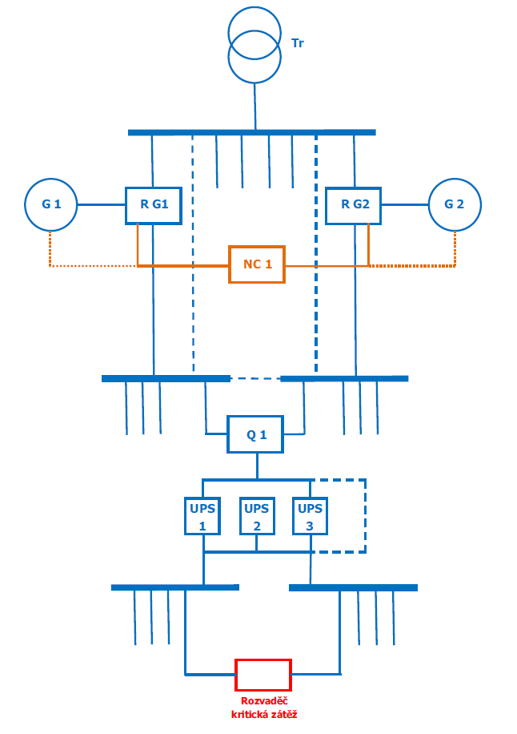

Půdorys strojovny
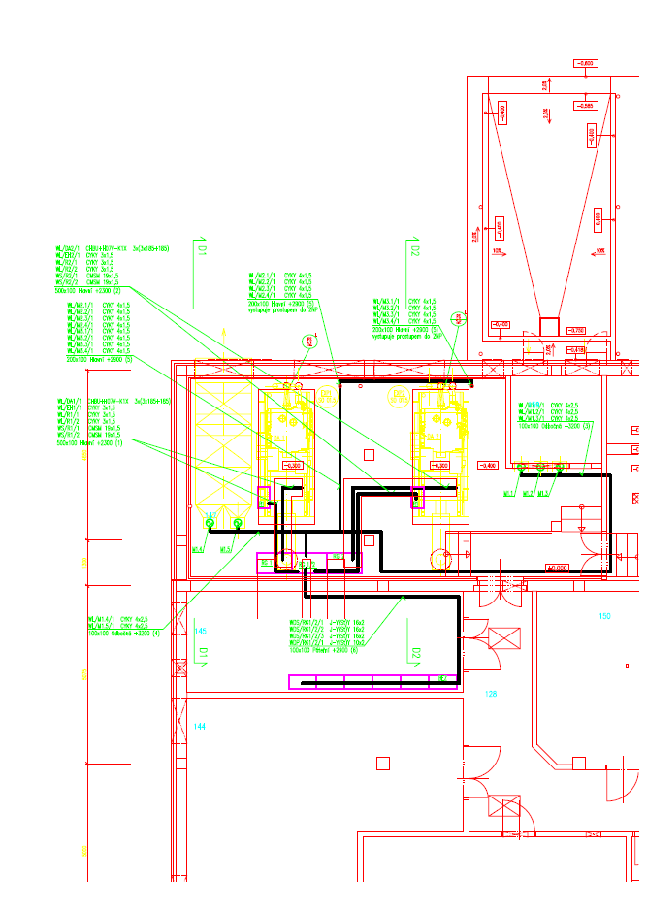

Požadovaný stav

Nově bude každý motorgenerátor mít svoji reléovou řídicí jednotku NC1 a NC2, která bude vložena mezi stávající CCU a DG. Řídicí jednotky NC1 a NC2 budou umístěny v nových ocelových skříních, které budou součástí dodávky a budou umístěny na vhodném místě ve strojovně DA. Oba dva systémy (NC1 a NC2) bude monitorovat tj. sledovat napětí na příslušných vývodech řídicích relé a řídit tj. bude určovat priority startu jednotlivých DA centrální jednotka CCU.
Při závadě CCU, nebo jedné z NC, bude každá z jednotek NC1 a NC2 samostatně pracující, tzn. každá může umožnit start DA, avšak v zátěži bude ten DA, který se připojí jako první. Souběh je blokován pomocnými kontakty vypínačů QF11 a QF21. Odstavení DA bez zátěže provede následně obsluha ručně na kontroléru DG.
Pro zajištění co nejlepší spolehlivosti jednotek NC1 a NC2 bude řešení pomocí relé. Všechna relé budou zdvojena. Napájení ovládacích obvodů CCU, NC1 a NC2 budou vzájemně nezávislá, u NC1 a NC2 230V AC.
Funkčnost bude odpovídat následujícím provozním stavům:
- normální stav – funkce DA je plně řízena CCU, DA startují dle přednastavené priority – v zásadě stejné jako současný stav,
- poruchový stav – CCU je v poruše. Nutno zajistit spolehlivé ověření selhání CCU v reálném čase, za selhání je nutné počítat i stav, kdy CCU poveluje ke startu zvolený DA, ten nenastartuje, ale CCU nevyšle pokyn ke startu záložního DA. V poruchovém stavu jsou DA řízeny jednotkami NC, chovají se autonomně – při výpadku startují oba, jeden z nich se připojí jako první, druhý má připojení blokováno, běží naprázdno,
- poruchový stav – CCU a jedna z NC je v poruše, startuje DA s funkční NC,
- poruchový stav – jedna z NC je v poruše, CCU startuje DA s funkční NC.

Požadujeme umístění části řídicího systému do nové skříně s označením NC 1 a části do nové skříně s označením NC 2 v místnosti kde jsou DA (č. 147).
Náhrada stávající CCU je přípustná za podmínek zachování stejné funkčnosti, ale není požadována. Každá z jednotek (CCU,NC1, NC2) bude vybavena beznapěťovými kontakty pro připojení do ISŘ – indikace normální stav/porucha. Stávající signály do ISŘ zůstanou zachovány.

Stav zapojení navrhovaného řízení generátorů

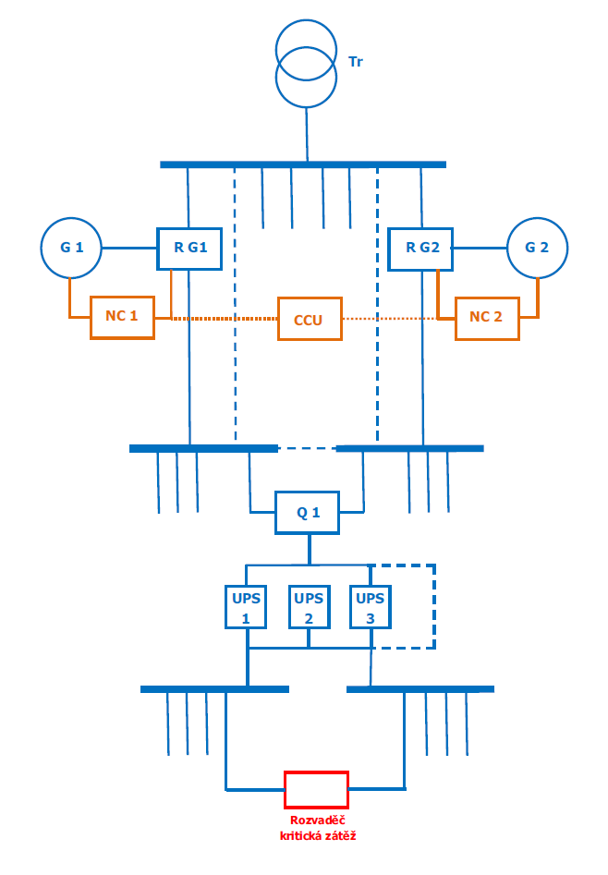

Příloha č. 3

Technické požadavky objednatele na úpravu a funkci provizorního řízení DA 1

Start DA1 při výpadku bude v případě potřeby proveden ručně pomocí externí ovládací skříně pro DA1.
Pro zapojení DA1 využít zařízení rozvaděčů RG1 a RG1/2 a z nich propojit ovládání příslušných vypínačů (případně i pomocné napětí) s externí ovládací skříní DA1.
1. Pro start v DA k zatížení musí být umožněno:
vypnutí QF12 – přívod z RH
sepnutí QF11 – přívod z DA
sepnutí KM1 00 – připojení sítě pro silové napájení chladičů a čerpadel k DA
sepnutí KM2.1 a KM2.3 – ventilátory chladiče DA.
2. Během celé doby provizorního připojení DA1 musí být zajištěno napájení pro:
EH1 – předehřev DA1
GU1 – nabíječ startovacích baterií DA1.

3. Při chodu DA musí být zajištěna možnost ručního zapnutí KM4 -čerpadlo M4 pro doplňování nafty do provozní nádrže.

Externí ovládací skříň bude umístěna v místnosti DA (PP147) vlevo od rozvaděče RG

